

Propuesta para incluir QSO a la tabla de Records Argentinos de Distancia VHF-UHF-SHF

DATOS del SOLICITANTE:

|  |  |
| --- | --- |
| NOMBRE y APELLIDO:OSCAR ADOLFO CORBALAN | FECHA: 18/08/22 |

DATOS del QSO

|  |  |
| --- | --- |
| ESTACION Solicitante: LU5BOJ/O | GRID LOCATOR: FG75HF |
| ESTACION DX: CE3VRT | GRID LOCATOR: FF46PI |
| DISTANCIA (Km) Propuesta: 1115 | DISTANCIA (Km) Aprobada: 1114 AZIMUT: 206° |
| FECHA: 31/07/22 | HORA UTC:01:34 |
| FRECUENCIA:144.150 MHz | [REPORTE (RST)](http://www.bandasaltas.com.ar/files/Reporte%20de%20Senales.pdf):+5dB |
| [MODO de TRANSMISION](http://www.bandasaltas.com.ar/files/La%20Modulacion%20y%20sus%20Modos.pdf): Datos (MSK144) | [PROPAGACION](http://www.bandasaltas.com.ar/files/Propagacion%20VHF-UHF.pdf): MS |

DATOS TÉCNICOS de la ESTACIÓN:

|  |  |
| --- | --- |
| EQUIPO: KENWOOD TS-711 | POTENCIA: 300 W |
| ANTENA: YAGI 4X12 | GANANCIA: 19 dB |
| POLARIZACION: H. | ALTURA: 10 m. |
| AMPLIFICADOR TX (POTENCIA): 300 W. | AMPLIFICADOR RX (GANANCIA): 24 dB |
| ROTOR (AZIMUTAL GRADOS): 210 | ROTOR (ELEVACION GRADOS): 24 |

CONFIRMACIÓN (QSL):

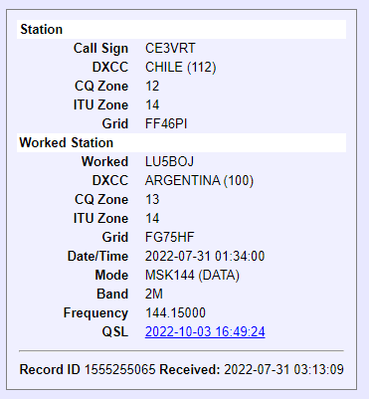

DEMOSTRACIÓN (QSO):

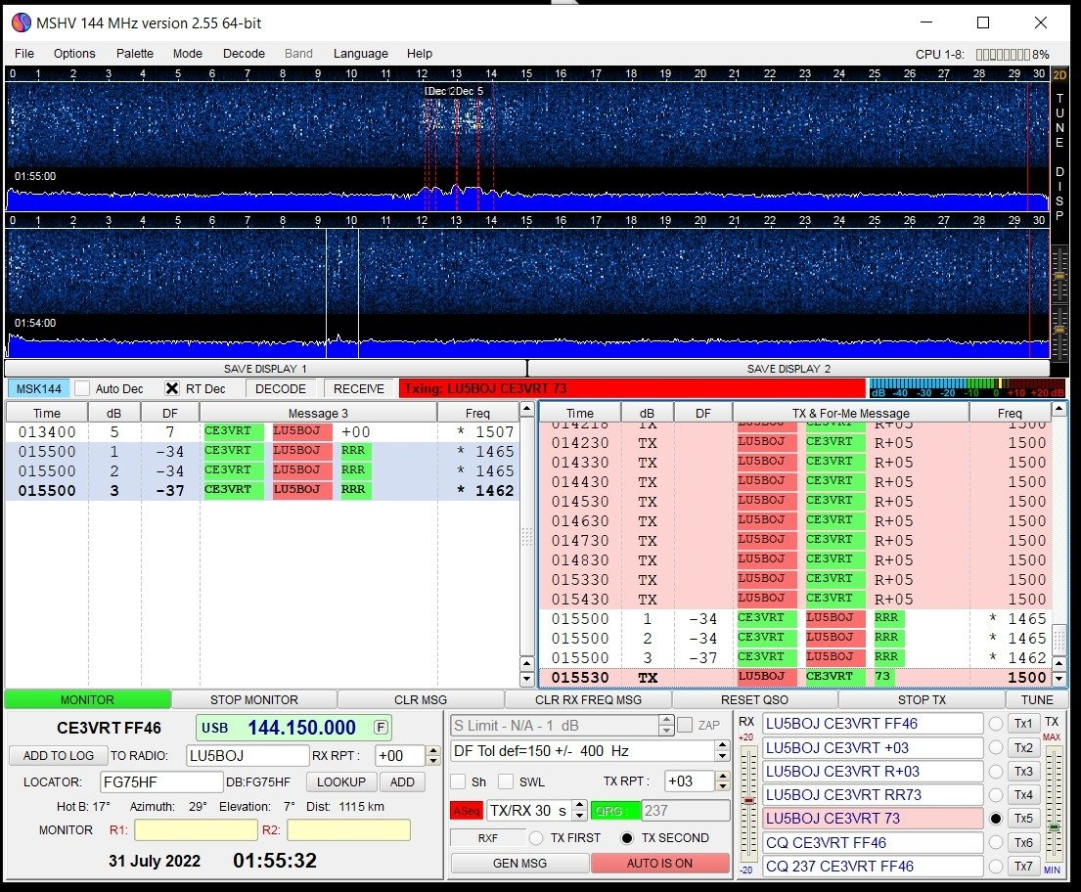

Los siguientes datos son importantes para corroborar el tipo de propagación y en el futuro confeccionar gráficos y tablas estadísticas en beneficio de toda la comunidad de Radio Aficionados, no son obligatorios.

DATOS ADICIONALES de PROPAGACIÓN: ([Central Propagación VHF – UHF](http://www.bandasaltas.com.ar/Central%20VHF-UHF.html) u Otros)

TROPOSFERICOS: Mapa de Hepburn, Radiosondas.

IONOSFERICOS: Mapas de TEC, RAP, Ionosondas.